Scorm lavet via de enklte opgave

Hvad er Scorm
SCORM er en standard for overførsel af data mellem en opgave lavet i et forfatterværktøj som f.x. Hot Potatoes og et LMS (Learning managemant system) som f.x. Cursum. Og hvad betyder det så? Det betyder at man kan lægge en Hot Potatoes opgave ind i Cursum via SCORM, og derefter kan Cursum så læse resultatet at opgaven når en kursist løser den, og læreren kan derefter følge med i hvordan det er gået.

Sådan laver du Hot Potatoes med Scorm
Du kan lave en scorm på 2 måder: enten via The Masher eller de enkelte opgavetyper (JQuiz, JCross, JMatch, JCloze og JMix). Vi skal nu kigge på, hvordan du laver en scorm med JQuiz.

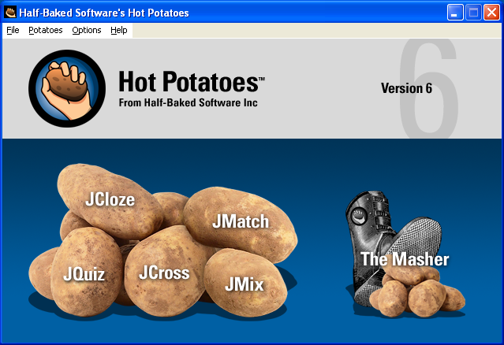

Her åbner du JQuiz og laver din opgave. Med de antal spørgsmål og svar-muligheder, du ønsker at have i opgaven. Du kan også sætte scoren på hver enkelt svar ovre i højre side. Du kan også ændre multiple-choice til short-answer, multi-select og hybrid. Se figur 1

Figur 1.
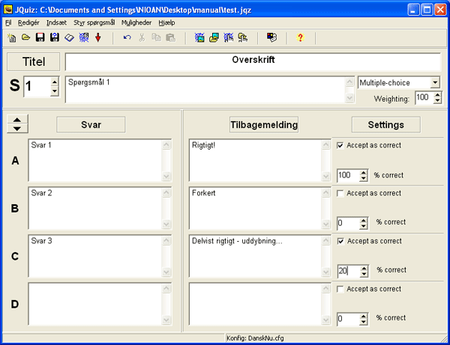

Når du har skrevet det, der skal stå i opgaven, kan du begynde at sætte billeder og lyd ind i opgaven. Det kan du læse mere om nede i det næste afsnit.

Når du skal sætte et billede ind, går du op i indsæt og går ud med pilen til højre ved billede, her har du to muligheder. Der er billede fra web adresse og billede fra fil (figur 2)

Figur 2.
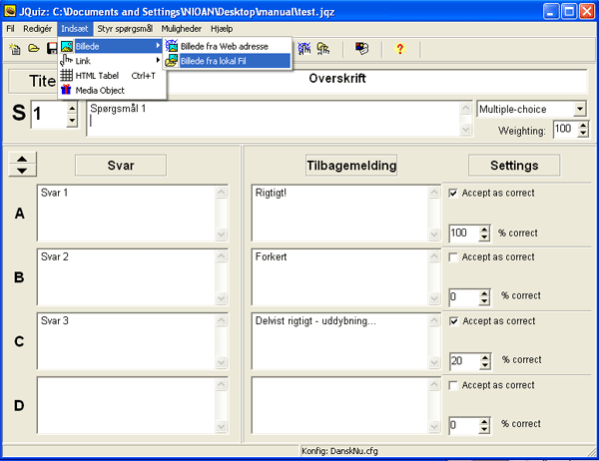

Når du har valgt en af de to muligheder og valgt billedet, ser du en dialogboks som vist i figur 3. Her kan du justere, om du vil have billedet til højre side, venstre side, centret i midten, eller ”none” (her vælger den automatisk side) på en html-side. Du kan også sætte indstillingerne på højde og brede.

Når du så har trykket OK, kommer stien til billedet til at stå i det felt, du har valgt. Det kan for eksempel stå nedenunder spørgsmål 1 i spørgsmålsfeltet.

Figur 3.
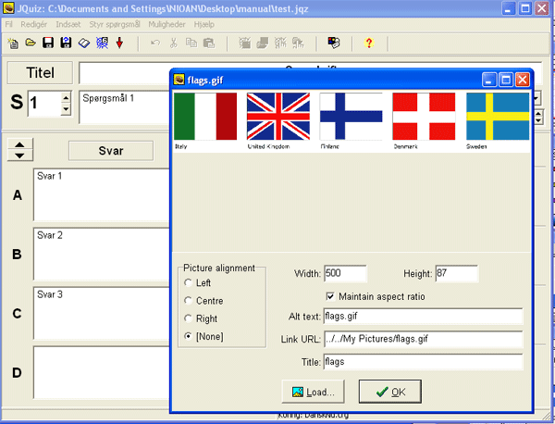

Når du har sat billedet ind, kan du så sætte en lyd ind i opgaven Det gør du ved igen at gå op i indsæt, men nu skal du vælge media objekt, se figur 4.

Figur 4
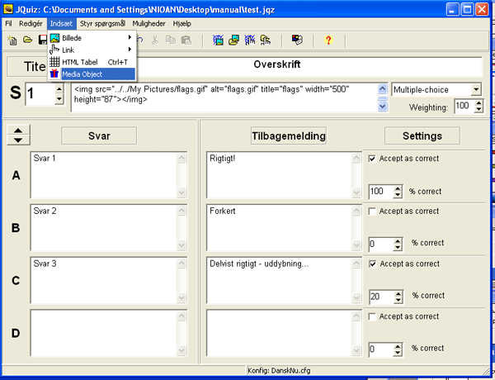

Når du så har trykket på den ”media object”, kommer det næste vindue frem, se figur 5. Her skal du først trykke på Browse for at finde din lydfil, som skal bruges i opgaven. Dernæst skal du vælge windows media player eller en af de andre andre playere, du har dem installeret på din computer.

Figur 5
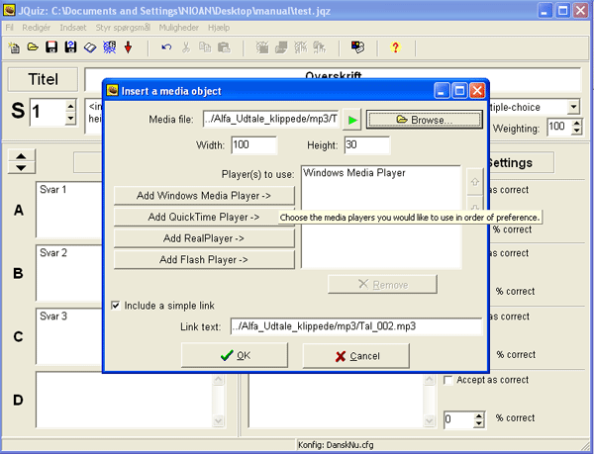

Når opgaven er helt færdig, og du er klar til at lave en scorm, går du op i filer og vælger mulighed, der hedder Create scorm 1.2 package, genvejen er F8, se figur 6

Figur 6
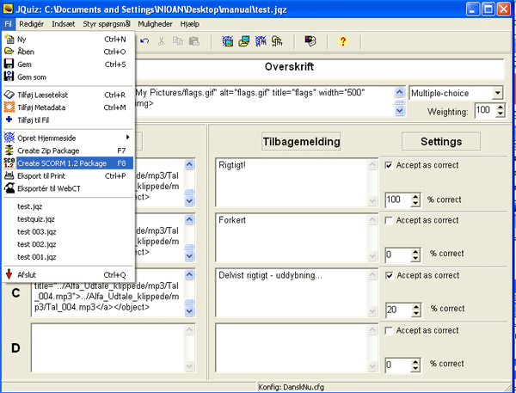

Dernæst skal du så give zipfilen et navn. Det er lige meget, hvad den hedder. Du vælge selv den mappe, du synes, den skal gemmes i., se fugur 7.

I JMatch og i JMix har du mulighed for at lave opgaven som en ”Drag and Drop” øvelse eller en ”almindelig” øvelse. Dette slår også igennem, når du skal vælge hvilke scorm version du vil lave.

Figur 7
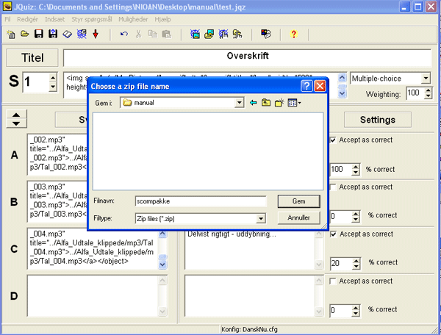

Når det så er gjort, laver Hot Potatoes selv zip-filen for dig. Det tager ca. 30 sek., og så er du færdig. Når zip-filen laves, kommer der en bar, som viser, hvor hvor langt fremstillingen af filen er kommet, Se figur 8.

Figur 8
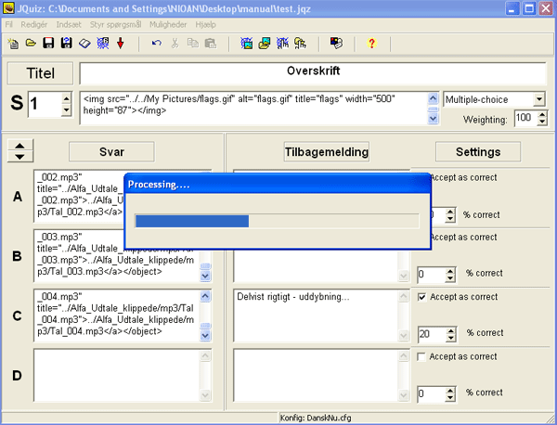

Til sidst bliver du spurgt, om du vil se zip-filen. Det er en god idé at gøre. På den måde kan du tjekke, om alle dine filer er kommet med i zip-mappen. Se figur 9.

Figur 9
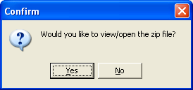

Hvis der mangler nogle filer, skal du trykke på tilføjeknappen, og så kommer dette vindue og viser de filer, du mangler(se figur 10.). Ellers åbner den automatisk den mappe hvor filerne er placeret.

Figur 10
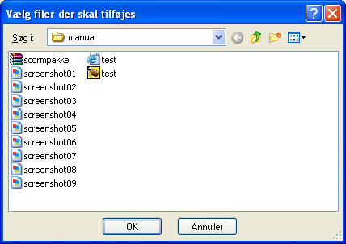

Når du så har valgt dine filer, skal du sige ok. Så kommer du til det næste vindue (se figur 11), og her skal du også bare trykke ok. Så er du færdig med zip-filen, som er parat til at blive oploadet til Dansk.nu.

Figur 11
